CONSORZIO PER LO SVILUPPO INDUSTRIALE DEL COMUNE DI MONFALCONE
SOCIETA’ di cui all’art. 22, comma 1, lett. B) del D.Lgs. 33/2013 . Aggiornamento Aprile 2016

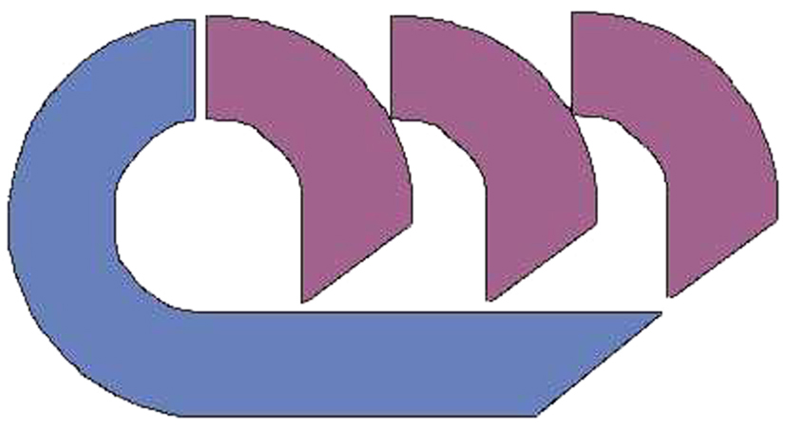 CONSORZIO PER LO SVILUPPO INDUSTRIALE DEL COMUNE DI MONFALCONE
Via Bologna 1
34074 Monfalcone (GO)
www.csim.it

RAGIONE SOCIALE  SOCIETA’ | Funzioni attribuite, attività svolte in favore della Società ed attività di servizio pubblico affidate
Monfalcone Ambiente Srl a socio unico in liquidazione | Ai sensi dell’art. 4 dello Statuto la società ha per oggetto:  -studi in campo ambientale, progettazioni, direzione e realizzazione di opere;  -la prestazione di servizi per l’innovazione tecnologica, gestionale, organizzativa e amministrativa;  -la costruzione e la gestione di impianti di depurazione per gli insediamenti produttivi, di stoccaggio di rifiuti anche speciali, tossici e nocivi, nonché il trasporto dei medesimi;  -la costruzione, l’esercizio e la gestione di sistemi energetici anche per conto di terzi;  -la ricerca tecnologica, la progettazione, la sperimentazione, l’acquisizione di conoscenze e la prestazione di assistenza tecnica, organizzativa e di mercato connessa al progresso ed al rinnovamento tecnologico, nonché la consulenza ed assistenza alla diversificazione di idonee gamme di prodotti e delle loro prospettive di mercato.  Potrà inoltre effettuare la realizzazione e la gestione di impianti di riutilizzo di materiali di dragaggio, la bonifica di terreni inquinati e la sistemazione di aree degradate, la sistemazione di litorali e di arenili, la caratterizzazione dei siti, lavoro di movimento terre, scavi e dragaggi.  Tutte tali attività debbono essere svolte nel rispetto della normativa in tema di attività riservate a iscritti a Collegi, Ordini o Albi Professionali.  La Società, inoltre, in via non prevalente e comunque non nei confronti del pubblico, e con l’esclusione delle attività riservate previste dalla Legge o normativa in materia, potrà compiere tutte le operazioni commerciali, industriali, mobiliari ed immobiliari strumentali al conseguimento dell’oggetto sociale, compreso l’acquisto e la rivendita di aziende del settore e l’assunzione in affitto di aziende di terzi.  A tal fine e con i limiti di cui sopra:  - potrà assumere, sia direttamente che indirettamente, interessenze, quote, partecipazioni, anche azionarie, in altre società od imprese, nazionali ed estere, aventi oggetto analogo od affine o connesso al proprio con le limitazioni previste dalla Legge;  - potrà concedere fideiussioni, prestare avvalli, stipulare mutui attivi e passivi anche fondiari, consentire iscrizioni ipotecarie sugli immobili sociali e prestare ogni altra garanzie reali e/o personale per obbligazioni proprie e di terzi, ogni qualvolta l’Organo amministrativo lo ritenga opportuno.

CONSORZIO PER LO SVILUPPO INDUSTRIALE DEL COMUNE DI MONFALCONE
SOCIETA’ di cui all’art. 22, comma 1, lett. B) del D.Lgs. 33/2013 . Aggiornamento APRILE 2016
Adempimenti di cui all’art. 22, commi 2 e 3 del D.Lgs. 33/2013

CONSORZIO PER LO SVILUPPO INDUSTRIALE DEL COMUNE DI MONFALCONE
Via Bologna 1
34074 Monfalcone (GO)
www.csim.it

Ragione Sociale Società | Misura dell’eventuale partecipazione al 31/05/2015  (valore in %) | Durata dell’impegno | Onere complessivo gravante sul Bilancio dell’Amministrazione per l’anno 2014 | Rappresentanti dell’Amministrazione negli organi di governo della Società “Nominativo”  (Consiglio di Amministrazione) | Rappresentanti dell’Amministrazione negli organi di governo della Società “carica”  (Consiglio di Amministrazione) | Rappresentanti dell’Amministrazione negli organi di governo della Società “trattamento economico annuo complessivo spettante”  (Consiglio di Amministrazione) | Risultato di bilancio degli ultimi tre esercizi finanziari  della Società |  |  | Incarichi di Amministratore della Società privato “Nominativo”  (Consiglio di Amministrazione) | Incarichi di Amministratore della Società “Carica”  (Consiglio di Amministrazione) | Incarichi di Amministratore della Società “Trattamento economico annuo complessivo spettante”  (Consiglio di Amministrazione) | Dichiarazioni sulla insussistenza di una delle cause di inconferibilità e/o di incompatibilità, ai sensi dell’art. 20, commi 1 e 2 del D.Lgs. 39/2013 | Note | SITO ISTITUZIONALE  SOCIETA’
 |  |  |  |  |  |  | Risultato di bilancio al 31/12/2013  (Utile/Perdita) | Risultato di bilancio al 31/12/2014  (Utile/Perdita) | Risultato di bilancio al 31/12/2015  (Utile/Perdita)
Monfalcone Ambiente Srl a socio unico in liquidazione | 100% | 31/12/2050 | 0,00 | ---------- | ----------- | ---------- | € (-) 5.536,00 | € (-) 9.612,00 | € (-) 41.847,00 | Fontana Giampaolo | Liquidatore | --------- | Dichiarazioni agli atti. | Con Ass. ordinaria dei Soci del 28/05/2016 è stato approvato il Bilancio d’esercizio al 31/12/2015 | non disponibile

